Министерство образования и науки РФ

Федеральное автономное бюджетное образовательное учреждение высшего образования

«Омский государственный технический университет»

|  |  |
| --- | --- |
| Факультет (институт) | *Информационных технологий и компьютерных систем* |
|  |  |
| Кафедра | *Прикладная математика и фундаментальная информатика* |
|  |  |

**Лабораторная работа 4**

|  |  |
| --- | --- |
| по дисциплине | ***Алгоритмизация и программирование*** |
|  |  |
| на тему | Табулирование функции |

Пояснительная записка

|  |  |  |  |  |  |  |  |  |  |  |
| --- | --- | --- | --- | --- | --- | --- | --- | --- | --- | --- |
|  |  |  | **Студента** | | Сальникова Дениса Александровича | | | | | |
|  |  |  |  | | фамилия, имя, отчество полностью | | | | | |
|  |  |  | Курс | *1* |  | Группа | | ФИТ-**231** | | |
|  |  |  |  |  |  | |  |  | |  |
|  | | | **Направление (специальность)** | | | | | ***02.03.02*** | | |
|  | | | *Фундаментальная информатика и информационные технологии* | | | | | | | |
|  |  |  | код, наименование | | | | | | | |
|  |  |  | Руководитель | | ***ст. преподаватель*** | | | | | |
|  |  |  | ученая степень, звание | | | | | |
|  |  |  | ***Федотова И.В.*** | | | | | | | |
|  |  |  | фамилия, инициалы | | | | | | | |
|  |  |  | Выполнил | | 20.10.2023 | | | | | |
|  |  |  | дата, подпись студента | | | | | |
|  |  |  |  | | | | | | | |
|  |  |  |  | | | | | |  | |

|  |  |  |  |  |  |
| --- | --- | --- | --- | --- | --- |
|  |  |  |  |  |  |

Омск 2023

Содержание

**1. ЗАДАНИЕ** 3

**2. ОБЩАЯ СХЕМА АЛГОРИТМА** 4

**3. ТЕКСТ ПРОГРАММЫ НА C#** 5

**4. ПРИМЕР РАБОТЫ** 6

**1. ЗАДАНИЕ**

Начертить структурную схему алгоритма, написать и отладить про­грамму для табуляции следующей функции.

. sin ax -, если 0.1 <=x <= 0.4,

Y= a cos2(px), если 0.4 < x <= 1.2, a = 1.0; 1.5,

2 - sin ax, если 1.2 < x <=1.6, шаг dx=a/5.

**2. ОБЩАЯ СХЕМА АЛГОРИТМА**

Лабораторная работа работа ставит задачу протабулировать данную функцию с шагом a/5.

Общая схема алгоритма представлена на рисунке 1

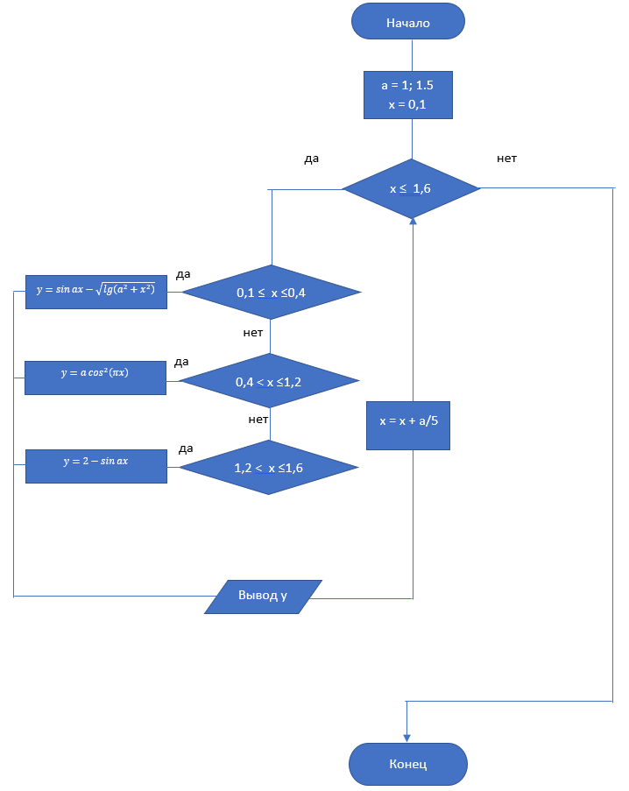

Рисунок 1 – Общая схема алгоритма

**3. ТЕКСТ ПРОГРАММЫ НА C#**

using System;

class Program

{

static void Main()

{

double[] mas = { 1, 1.5 };

double y = 0;

foreach (double a in mas)

{

Console.WriteLine($"Для a = {a}:");

for (double x = 0.1; x <= 1.6; x += a / 5.0)

{

if (x >= 0.1 && x <= 0.4)

y = Math.Sin(a * x) - Math.Sqrt(Math.Log10(a * a + x * x));

else if (x > 0.4 && x <= 1.2)

y = a * Math.Cos(Math.PI * x) * Math.Cos(Math.PI * x);

else if (x > 1.2 && x <= 1.6)

y = 2 - Math.Sin(a * x);

Console.WriteLine(y);

}

Console.WriteLine();

}

}

}

**4. ПРИМЕР РАБОТЫ**

На рисунке 2 представлен вывод значений функций с параметром a = 1 и a = 1,5 в точках x с шагом a/5.

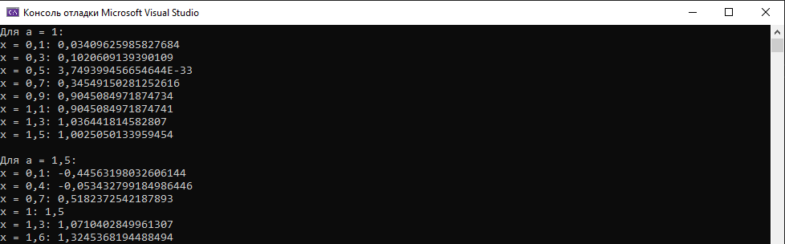

Рисунок 2